Bài 2:

Các Use case chính là:

Đăng nhập

Đăng xuất

Quản lí độc giả

Quản lí sách

**Sequence Diagram 1: Thêm phiếu mượn trả**

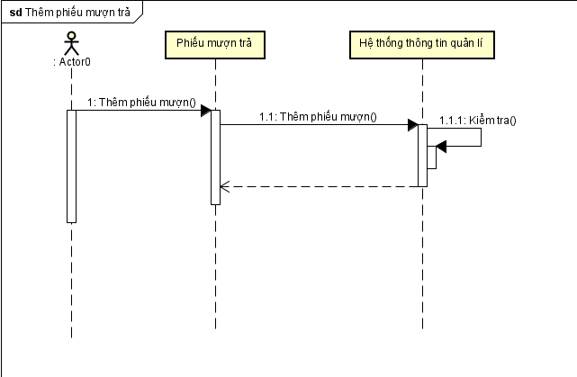

**Sequence Diagram 2: Thêm sách**

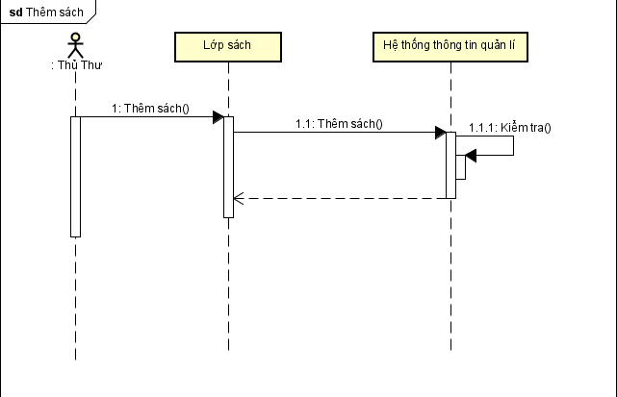

**Sequence Diagram 3: Thêm độc giả**

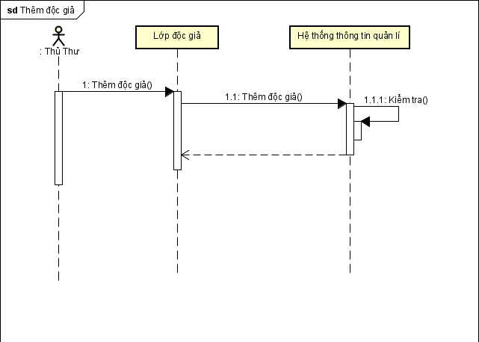

**Sequence Diagram 4: Đặt sách Online**

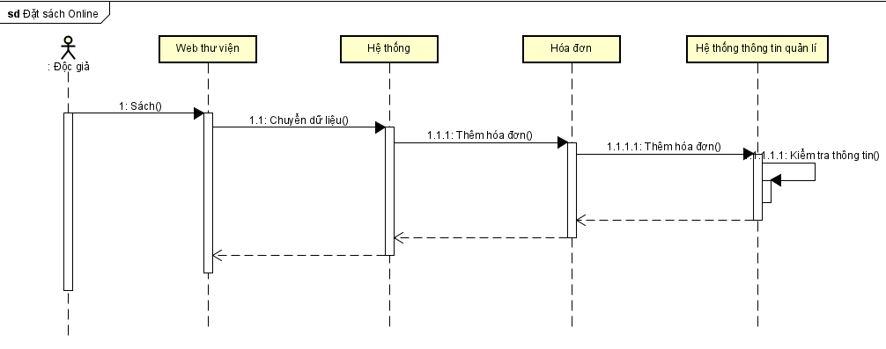

**Sequence Diagram 5: Thêm nhân viên**

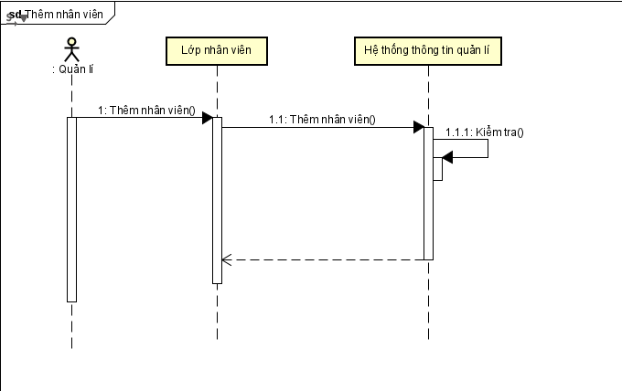

**Sequence Diagram 6: Xử lý quá hạn**

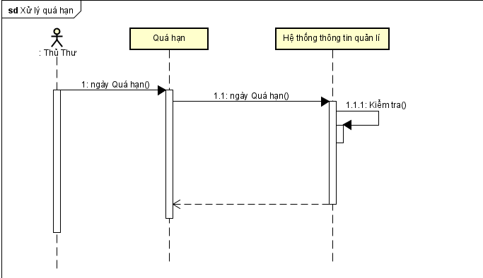

**Sequence Diagram 7: Tìm kiếm sách**

